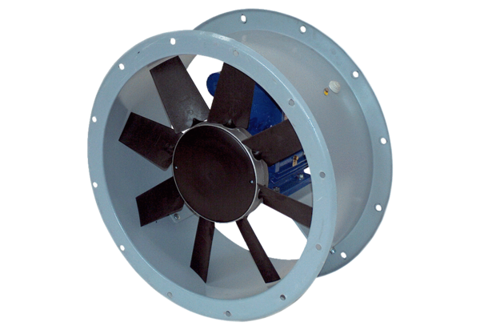Ventilateur hélicoïde pour gaine ronde DAR 140/6 11Unité de conditionnement : 1 pièceGamme: C
Numéro de référence : 0073.0192Fabricant : MAICO

